Stockholm, den 20 september 2016

Unik biografi om vägen tillbaka
efter helkroppsförlamning

Annika Taesler var tjugotre när hon drabbades av det som många ser som sin värsta mardröm. I Ända in i märgen berättar hon om kampen för självförverk-ligande trots att kroppen helt slutat lyda – och om lyckan som står att finna för alla som inte ger sig.

Ett halvår efter att Annika bytt akademikerkarriären mot att bli professionell dressyrryttare i ett av Sveriges främsta elitstall ramlade hon av favorithästen och bröt nacken.
Efter veckor i medvetslöshet vaknade hon upp helkropps-förlamad, utan egen förmåga att andas och utan att kunna tala.
”Ända in i märgen är en unik redogörelse från gränslandet mellan liv och död”, säger förlagschef Claes Ericson. ”Men det är också en oerhört inspirerande och upplyftande bok.”
Med insikt och humor beskriver Annika Taesler resan från att acceptera ödet, till kampen för att få den grundläggande vardagen att gå ihop och slutligen lyckan i att bli mamma.
Annika Taesler är född 1979. Hon är bosatt utanför Stockholm, men reser runt hela Sverige och föreläser. Hon är också verksam som journalist och är ständigt aktuell i forum som rör individrätt och minoritetsfrågor. Ända in i märgen är hennes självbiografi.

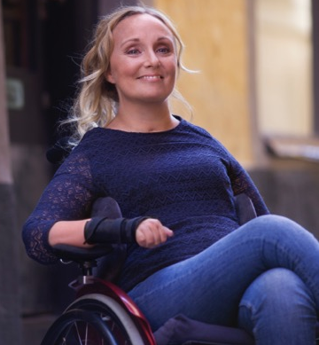
För mer information om boken eller författaren, vänligen kontakta:
Anna Cecilia Weschke
Bookmark Förlag
ac.weschke@bookmarkforlag.se
0708 738 238

Bookmark Förlag vänder sig till kräsna bokläsare.
Vi fokuserar på unika och dramatiska titlar som är svåra att lägga ifrån sig.

